2021年前8个月河南省信息通信业经济运行情况

一、电信业务量收情况
1-8月，完成电信业务总量641.3亿元，居全国第4位，同比增长32.6%，比全国平均水平高5.1个百分点（详见图1）；完成电信业务收入491.5亿元，居全国第5位，同比增长6.5%，比全国平均水平低1.9个百分点（详见图2）。
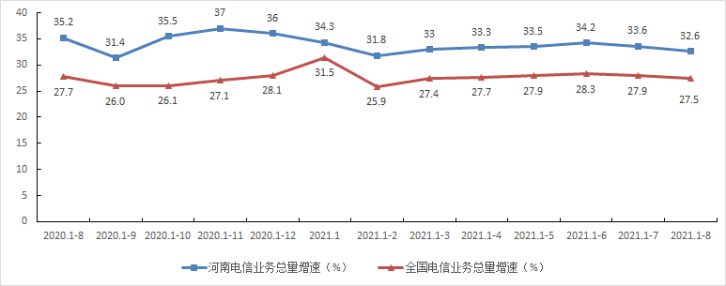
图1. 2020年8月-2021年8月各月电信业务总量增速情况
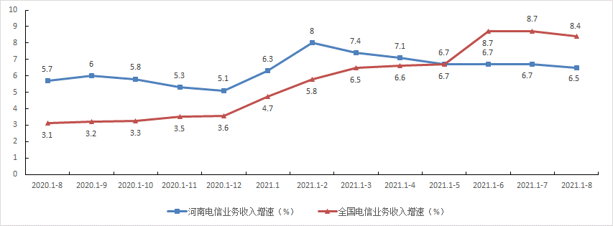
图2. 2020年8月-2021年8月各月电信业务收入增速情况
二、电信用户发展情况
电话用户。1-8月，全省电话用户新增194.7万户，总数达到10913.3万户，居全国第5位。移动电话用户新增194.5万户，新增数居全国第4位，总数达到10245.9万户，居全国第3位。固定电话用户新增0.2万户，新增数居全国第18位，总数达到667.4万户，居全国第8位。4G移动电话用户总数达到7249.2万户，居全国第3位。5G终端用户总数达到2683.7万户，居全国第3位，占移动电话用户的比例达到26.2%，居全国第12位，比全国平均水平高0.5个百分点。其中：省移动、联通、电信公司5G终端用户分别为1437.2万户、916.1万户、330.5万户。VoLTE（长期演进语音承载）用户达到6121.7万户。
互联网用户。1-8月，全省互联网用户新增600.1万户，总数达到12439.7万户，居全国第4位。互联网宽带接入用户新增260.5万户，新增数居全国第3位，总数达到3351.4万户（详见表1），居全国第4位。固定宽带家庭普及率达到93.5部/百户，居全国第15位，比全国平均水平高2.5部/百户。移动互联网用户新增339.6万户，新增数居全国第5位，总数达到9088.3万户，居全国第3位。移动宽带用户普及率达到92.1部/百人，居全国第25位，比全国平均水平低8.3部/百人。
FTTH/O用户占比为97.3%，居全国第6位，比全国平均水平高3个百分点（详见图3）。其中：省移动、联通、电信公司FTTH/O用户占比分别为95.9%、98.8%、97.7%。
100M以上宽带接入用户占比为99.1%，居全国第1位，比全国平均水平高7.1个百分点。其中：省移动、联通、电信公司100M以上宽带接入用户占比分别为99.3%、98.9%、98.6%。
1000M以上宽带接入用户占比为5.2%，居全国第8位，比全国平均水平高1.6个百分点（详见图4）。其中：省移动、联通、电信公司1000M以上宽带接入用户占比分别为2.8%、9.8%、1%。
互联网专线用户占比为0.6%，居全国第17位，比全国平均水平低0.3个百分点（详见图5）。其中：省移动、联通、电信公司互联网专线用户占比分别为0.8%、0.4%、0.5%。
表1. 互联网宽带接入用户发展情况详表
分类方式 | 类 别 | 用户数（万户） | 占比（%）
按接入类型划分 | 互联网专线用户 | 20.5 | 0.6
 | xDSL用户 | 8.5 | 0.4
 | LAN用户 | 19.3 | 0.7
 | FTTH/O用户 | 3260.1 | 97.3
按用户类型划分 | 家庭宽带接入用户 | 2971.9 | 88.7
 | 政企宽带接入用户 | 379.5 | 11.3
按城乡区域划分 | 城市宽带接入用户 | 2375.0 | 70.9
 | 农村宽带接入用户 | 976.4 | 29.1
按签约速率划分 | 20M以下宽带用户 | 16.2 | 0.5
 | 20M-100M宽带用户 | 15.3 | 0.5
 | 100M-1000M宽带用户 | 3146.6 | 93.8
 | 1000M以上宽带用户 | 173.4 | 5.2
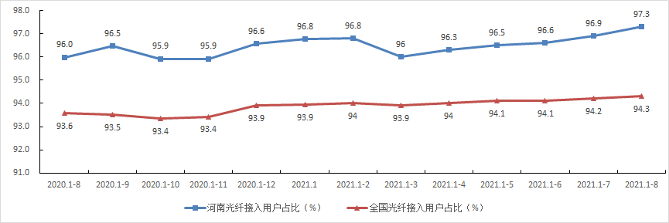
图3. 2020年8月-2021年8月各月光纤接入用户占比情况
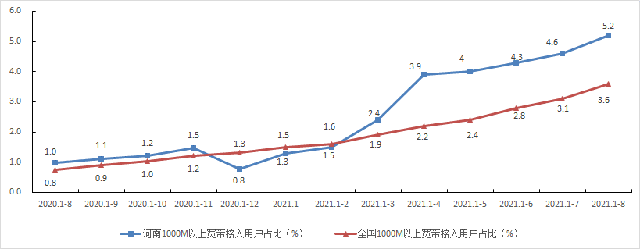
图4. 2020年8月-2021年8月各月1000M以上宽带接入用户占比情况
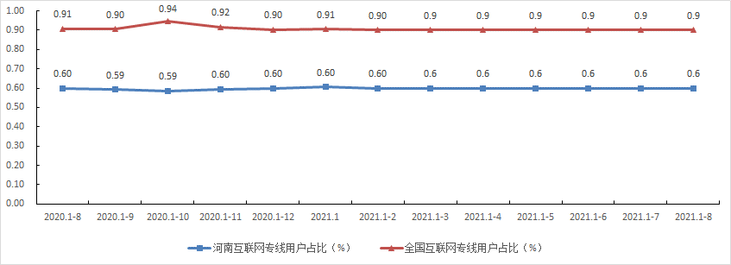
图5 2020年8月-2021年8月各月互联网专线用户占比情况
ICT及融合业务用户。1-8月，全省物联网终端用户新增697.8万户，总数达到7353.5万户，居全国第7位，同比增长19.9%。其中：NB-IoT联网终端数达到798.4万户；智慧公共事业、智能制造、智能交通和车联网、智慧农业终端用户分别达到2662.4万户、824.4万户、443万户、1.7万户。河南移动、联通、电信公司物联网终端用户分别为5724.2万户、529.2万户、1100万户。IPTV（网络电视）用户新增45.1万户，总数达到1913.1万户，居全国第5位，同比增长2.4%。河南移动、联通、电信公司IPTV（网络电视）用户分别为1059.8万户、650万户、203.3万户。
三、互联网业务使用情况
1-8月，全省手机上网流量为88.5亿G，居全国第3位，同比增长37.5%，比全国平均水平高2个百分点。手机上网用户月户均流量为12.7G, 居全国第19位，比全国平均水平低0.4G（详见图6），月户均流量增速为16.8%，比全国平均水平低4.1个百分点。河南移动、联通、电信公司手机上网流量分别为52.1亿G、26.7亿G、9.7亿G，同比增长分别为44.9%、26.3%、33.2%。河南移动、联通、电信公司月户均流量分别为12.7G、13.1G、11.7G，同比增长分别为24.4%、8.6%、1.3%。
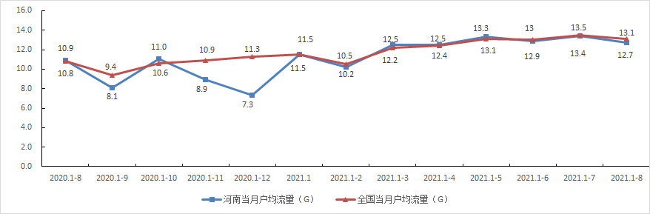
图6 2020年8月-2021年8月各月户均流量情况
1-8月，全省物联网终端接入流量为8544.2万G，居全国第11位，同比增长54.3%。其中：河南移动、联通、电信公司物联网终端接入流量分别为393万G、2301.5万G、5849.7万G。全省固定宽带用户总接入带宽为990万G，同比增长38.7%，其中：河南移动、联通、电信公司固定宽带用户总接入带宽分别为503.2万G、377.5万G、109.3万G。
四、电信业务收入构成
1-8月，完成固定通信业务收入147.4亿元，居全国第8位，占电信业务收入的比重为30%，同比增长 26.8%，比全国平均水平高11.3个百分点。完成移动通信业务收入344.2亿元，居全国第4位，占电信业务收入的70%，同比减少0.3%，比全国平均水平低5个百分点。
固定数据及互联网业务收入为81.5亿元，占电信业务收入的16.6%，同比增长26.7%，比全国平均水平高15.4个百分点，拉动电信业务收入增长 3.7个百分点。移动数据及互联网业务收入为263.8亿元，占电信业务收入的53.7%，同比增长1.8%，比全国平均水平低2.5个百分点，拉动电信业务收入增长 1个百分点。
固定增值业务收入为53.1亿元，占电信业务收入的10.8%，同比增长37.5%，比全国平均水平高9.4个百分点,拉动电信业务收入增长 2.9个百分点。移动增值业务收入为35.1亿元，占电信业务收入的7.1%，同比增长6.6%，比全国平均水平低 8个百分点, 拉动电信业务收入增长0.5个百分点。
五、固定资产投资
1-8月，全省信息通信业完成固定资产投资97.4亿元（注：含省铁塔公司投资6.8亿元），居全国第6位，同比下降20.1%，比全国平均增速低1.1个百分点（详见图7）。其中：河南移动、联通、电信、铁塔公司分别完成固定资产投资56.7亿元、24.3亿元、9.5亿元、6.9亿元，同比分别增长-16.9%、-34.3%、25.2%、-26%。完成5G投资49.4亿元，居全国第6位，同比减少21.2%，比全国平均增速高0.2个百分点。

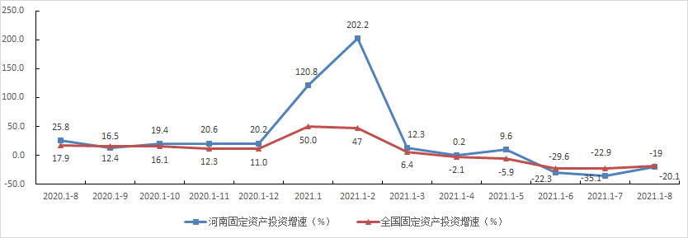
图7 2020年8月-2021年8月各固定资产投资增速情况
六、电信经济效益
1-8月，省各基础电信运营企业完成利润总额88.9亿元，居全国第6位，同比减少7.4%。完成税费总额37.9亿元，居全国第5位，同比增长10.8%。
七、电信资费水平
1-8月，全省手机上网流量资费为3元/G，居全国第14位,比全国平均水平低0.2元/G；流量资费同比（降幅25.9%）居全国第8位，比全国平均水平高2.9个百分点。

